Рассмотрена на заседании МО учителей ……………………………………………  Протокол от № | Утверждена  приказом директора  Протокол от №  Руководитель: Директор школы-интерната  ____________И.И. Батищев

Рабочая программа
Авторский творческий проект, экологической направленности. В рамках внеурочной деятельности 6- 7-классы.

Экокультура. АРТ-проект «Школа – наш дом, и всё красиво должно быть в нём»

2022-2023 учебный год

Программа разработана : Олейник Татьяной Васильевной.

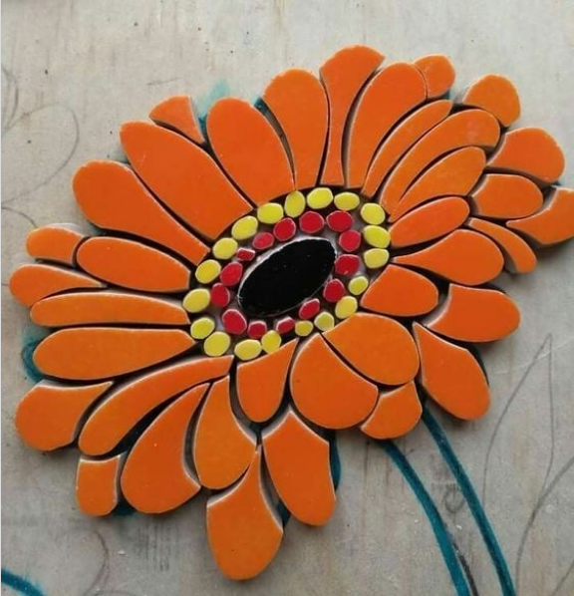

Руководитель проекта: Олейник Татьяна Васильевна

Срок реализации проекта: сентябрь - май 2022-2023 год.

Участники проекта: учащиеся 6- 7классов ГОАОУ «ЦОРиО» Липецка.

Мы живем в эпоху с высоким уровнем человеческой активности, воздействующей на дикую природу и играющей существенную роль в экосистеме Земли. Любая антропогенная деятельность человека, связанная с реализацией экономических, военных, рекреационных, культурных и других его интересов, вносит физические, химические, биологические и другие изменения в природную среду, ведет к неизбежному изменению климата и геологии планеты.
Сейчас невозможно отделить природу от экономики, и художники призывают задуматься об этой проблеме, показывая, каким должен быть мир.
Экоарт требует использования экологических материалов: материалом для скульптур и мозаичных панно становятся обломки из мусора, остатки строительного материала. За подобными работами стоит концепция сохранения природных ресурсов.
Реализация данного проекта в рамках внеурочной деятельности с учащимися 6-7 классов ГОАОУ «ЦОРиО стремится обучить учащихся, как начиная с самого себя, своей семьи возможно минимизировать воздействие на окружающую среду.
Создавая trencadís - мы используем переработанные материалы ТБО (бой кафельной плитки, утилизация разнотоновых остатков кафельной плитки). Кроме того, trencadís отличается тем, что не требует последующего обслуживания.
Главная цель, это приобщить обучающихся не только к миру прекрасного, но и пробудить в них экологическую ответственность.

Цели проекта.

Формирование у учеников школы экологической и эстетической культуры, гражданской ответственности, научить создавать прекрасное и приносить этим радость окружающим, через бережное отношение к природным ресурсам, а так же вовлечение их в мероприятия связанные с преобразованием общественных пространств -благоустройство школы и других общественно значимых пространств города Липецка.

Задачи проекта.

– Обучение и воспитание гражданской ответственности понимания, сплоченности и необходимости в консолидации усилий в решении эколого эстетических проблем.

–- воспитывать бережное отношение к экокультуре, общественным пространствам через созидательную и агитационную деятельность.
- Преобразование общественных пространств, в эстетически привлекательную территорию, создание условий комфортного безопасного пребывания школьников, педагогов в школе и на её территории.
–знакомство подростков с основами мозаичного искусства.
– научить детей грамотно и творчески подходить к собственной работе над изделием, соединяя форму и замысел, добиваться целостности произведения;
– сформировать необходимые навыки технических приёмов в изготовлении изделий в технике мозаики;

ПРИМЕРНЫЙ РАБОЧИЙ ПЛАН ПО РЕАЛИЗАЦИИ ЭКОКУЛЬТУРНОГО ПРОЕКТА на 2022-2023 учебный год.
Этап  Про-екта | Мероприятие | Сроки  Реализации ПО графику | Ответственный  Участники | Электронный материал
1 | Знакомство с идеей проекта. Набор детей для реализации проекта.  Проведение открытого урока Эко-арт: красота из мусора совместно с учителем истории Токаревой М.А.  21сентября 2022 (согласовать)  Проведение открытого обучающего мастер – класса в технике «Тренкадис –Мозаика» 10-17 сентября 2022 для пап и дедушек Учащиеся ГОАОУ «ЦОРиО» | Сентябрь 2022 | Олейник Т.В.  Токарева М.А.  Учащиеся ГОАОУ «ЦОРиО»  Учитель истории Токарева М.А.  Учитель технологии Олейник Т.В.  Учитель технологии Олейник Т.В. | ttps://mbnrus.ru/project/odavtor/?utm_source=yandex.context&utm_medium=cpc&utm_campaign=66313345&utm_content=11261043037&utm_term=выставка рисунков по экологии название&placement=zen.yandex.ru&yclid=4996497332618193760 Координатор проекта «О, да, Вторсырьё!»  odavtorsyre@mbnspb.ru, +7921-556-79-75  https://promusor.info/othody/stroymusor/chto-eto-kak-utelisirovat/ Что является строительным мусором и как его утилизировать  https://style.rbc.ru/impressions/5dc486ea9a79476b9e09bee8  Экоарт: как художники призывают задуматься об экологии
2 | Проведение анкетирования Социологический опрос.  Составление сметы проекта. Приобретение материала и инструмента для осуществления проекта. Обучающий мастер- класс. | Сентябрь | Олейник Т.В.  Учащиеся ГОАОУ «ЦОРиО»  Учащиеся Токарева М .А. | https://irk.aif.ru/culture/resaykling-art_krasota_iz_musora_kak_sozdaetsya_iskusstvo_iz_othodov  Ресайклинг-арт: красота из мусора. Как создается искусство из отходов
3 | Распределение ответственных в проекте.  Приобретение материала и инструмента для осуществления проекта.  Разработка шаблонов. Художественного эскиза. Согласование с администрацией школы место расположения декоративного мозаичного панно. | Октябрь | Олейник Т.В.  Учащиеся ГОАОУ «ЦОРиО»  Учащиеся. | http://www.decotrenc.com/trencadis/  «тренкдис» технология изготовления, примеры применения.  https://www.youtube.com/watch?v=-9UiKLAqOT4 переработка битой плитки своими руками
4 | Проведение мастер-класса по изготовлению мозаичных панно. Учебные, тренировочные работы учеников. Изготовление различных декоративных элементов.  (остатки кафеля от ремонта, плиточный бой от керамического завода и специализированных магазинов). | Октябрь-март | Олейник Т.В.  Учащиеся ГОАОУ «ЦОРиО»  Учащиеся. | Учащиеся ГОАОУ «ЦОРиО»  Учащиеся.  https://magazineart.art/exhibition/musor-v-iskusstve-i-iskusstvo-v-musore/- От трэш-арта до ресайкла: эволюция мусора  «Мусорное» искусство» –Электронная экологическая библиотека.
5 | Изготовление основы моделей сфер различного диаметра. | Март  Апрель | Олейник Т.В.  Учащиеся ГОАОУ «ЦОРиО»  Учащиеся. | https://daily.afisha.ru/brain/20675-to-chto-delaet-nas-lyudmi-glavnye-raboty-art-gruppy-recycle/ «То, что делает нас людьми»: главные работы арт-группы Recycle
7 | Монтажные работы по декоративной отделке основания сфер.  Установка работ на ландшафтном участке. | Март.  Апрель.  Май. | Олейник Т.В.  Учащиеся ГОАОУ «ЦОРиО»  Учащиеся. | https://roomble.com/ideas/soveti-i-idei/dizajn-i-dekor/resajkling-vtorichnaya-pererabotka-so-znakom-kachestva-13-roskoshnyh-primerov/  Ресайклинг: вторичная переработка со знаком качества
8. | подведение итогов деятельности в рамках проекта. | Май | Олейник Т.В. | конкурсная комиссия. СМИ.  Участники проекта.

План-график реализации Проекта

Этапы проекта | Задачи проекта | Сентябрь-октябрь |  |  |  | Ноябрь |  |  |  |  | декабрь |  |  |  |  | январь
 |  | недели |  |  |  | недели |  |  |  |  | недели |  |  |  |  | недели
 |  | 1 | 2 | 3 | 4 |  | 1 | 2 | 3 | 4 |  | 1 | 2 | 3 | 4 | 1 | 2 | 3 | 4
1 Разработка проекта. | Задача 1
2. Проведение анкетирования Социологический опрос.  Составление сметы проекта. Приобретение материала и инструмента для осуществления проекта. | Задача 2
3.Распределение ответственных в проекте.  Приобретение материала и инструмента для осуществления проекта | Задача 3
4.Проведение мастер-класса по изготовлению мозаичных панно. Учебные, тренировочные работы учеников. Изготовление различных декоративных элементов.  (кафель). | Задача 4

План-график реализации Проекта

Этапы проекта | Задачи проекта | Февраль- |  |  |  | март |  |  |  |  | апрель |  |  |  |  |  | май
 |  | недели |  |  |  | недели |  |  |  |  | недели |  |  |  |  |  | недели
 |  | 1 | 2 | 3 | 4 |  | 1 | 2 | 3 | 4 |  | 1 |  | 2 | 3 | 4 | 1 | 2 | 3 | 4
5.Изготовление декора из | Задача5
6.Монтажные работы по декоративной отделке основания стен. | Задача 6
7. подведение итогов деятельности в рамках проекта. | Задача 9
8.Награждение участников | Задача 10

Решение текущих задач в проекте :

1.Разработка проекта. | Задача 1 | Плитка кафельная цветная ассортименте.  Плиточный клей, бумага «оракал», клей ПВА, картон, кафельная плитка , цементно-стружечная плита(основание), картон, шпатлёвка «ВОЛМА», стекло-сетка.  Инструменты: щипцы по кафелю-10штук; плиткорез ручной.
2.Проведение анкетирования Социологический опрос.  Составление сметы проекта. Приобретение материала и инструмента для осуществления проекта. | Задача 2 | На базе ГОАОУ «ЦОРиО» провести информационно-разъяснительную акцию среди учащихся. Открытый «Эко Урок» с учителем истории Токаревой М.А.  Проведение открытого обучающего мастер – класса в технике «Тренкадис –Мозаика» 10-17 сентября 2022 для пап и дедушек Учащиеся ГОАОУ «ЦОРиО»  Провести среди участников проекта социологический опрос на тему:  1. «Как мы можем украсить и преобразовать школьную территорию к весне. Сконцентрировать внимание детей и взрослых на теме: «АРТ-проект «Школа – наш дом, и всё красиво должно быть в нём»
3.Распределение ответственных в проекте.  Приобретение материала и инструмента для осуществления проекта. | Задача 3 | Составить список учащихся. Распределить ответственных за различные виды работ.
 |  | Педагог осуществляет приобретение сопутствующего материала на реализацию творческого проекта.
4.Проведение мастер-класса по изготовлению мозаичных панно. Учебные, тренировочные работы учеников. Изготовление различных декоративных элементов.  (кафель, стеклянная мозаика,зеркало). | Задача 4 | С учащимися провести вводный инструктаж по правилам безопасной работы с ручным специальным инструментом по обработке кромки кафеля. Провести обучающий мастер -класс по изготовлению мозаичных панно. Познакомить и обучить технологическим способам прямого и обратного вида мозаичных наборов. Познакомить детей с художественными традициями и историей мозаики.  Сформировать необходимые навыки технических приёмов в изготовлении изделий в технике мозаики.
5.Изготовление основы моделей сфер различного диаметра. | Задача 5 | Научить детей грамотно и творчески подходить к собственной работе над изделием, соединяя форму и замысел, добиваться целостности произведения  – развить творческий потенциал обучающихся, их чувство художественного самовыражения.  – развить образное мышление, конструктивное видение, умение средствами мозаики воплощать творческие замыслы
6.Монтажные работы по декоративной отделке основания стен школы. | Задача 6 | Монтажные работы по декоративной отделке. Обучить учеников различным технологическим способам переноса мозаичных фрагментов на заданную поверхность. Познакомить со свойствами строительных материалов применяющихся для фасадных и интерьерных работ.
7.Подведение итогов деятельности в рамках проекта | Задача 7 | Преобразование общественных пространств, в эстетически привлекательную территорию.  Воспитание гражданской ответственности понимания, сплоченности и необходимости в консолидации усилий в решении художественно-эстетических проблем.
8.Награждение. | Задача 8 | Подарки - сувениры для наиболее активных участников проекта

Распространение информации о проекте и его результаты, через средства массовой информации и ИКТ.

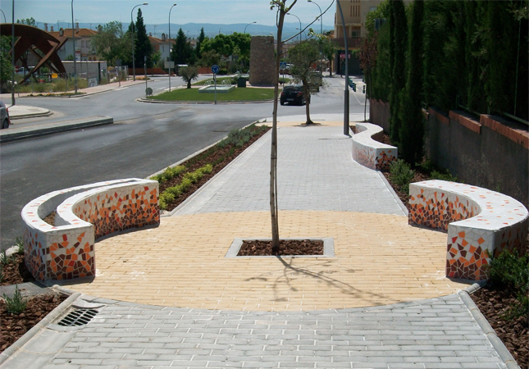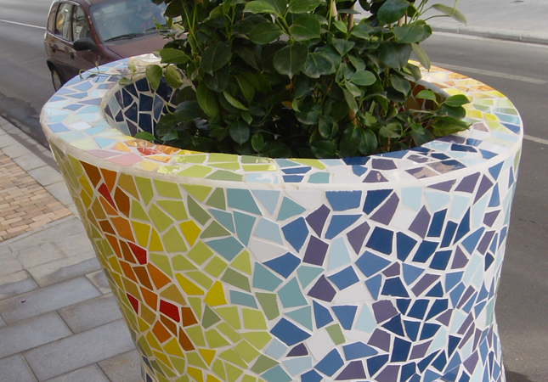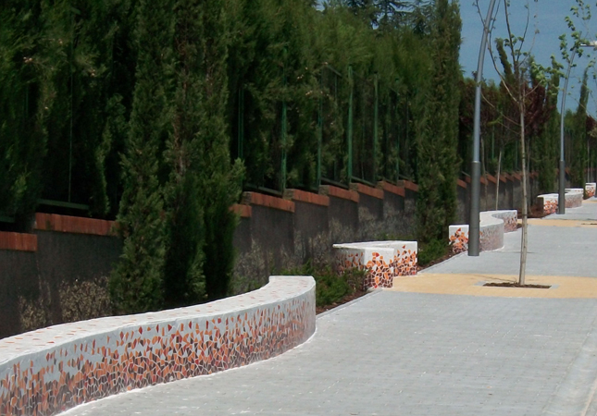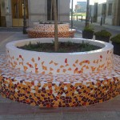

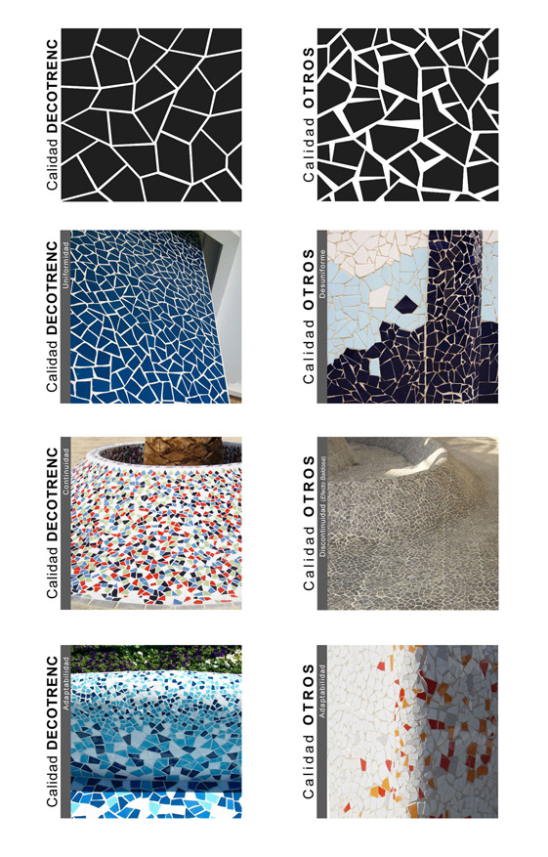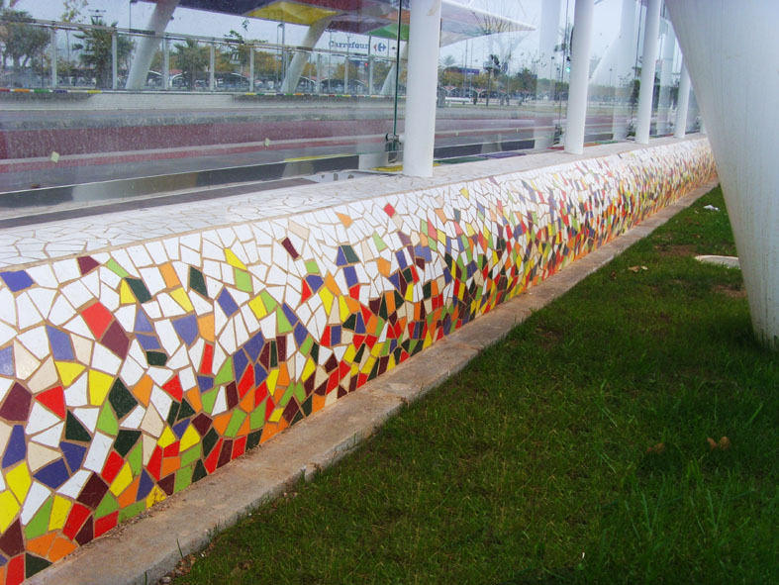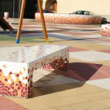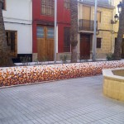
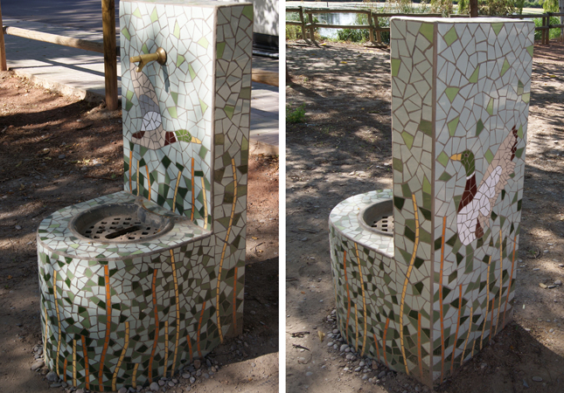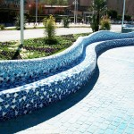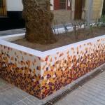
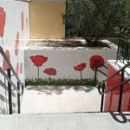

https://www.youtube.com/watch?v=SN4uyhb9 FUg смотри
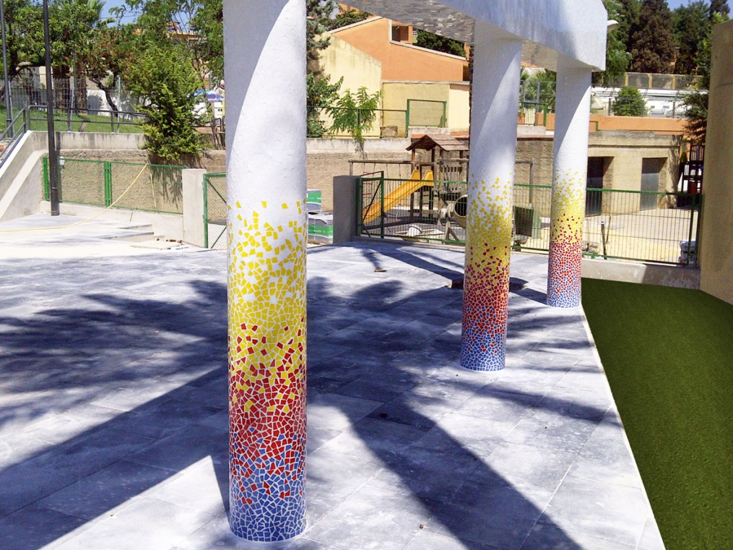

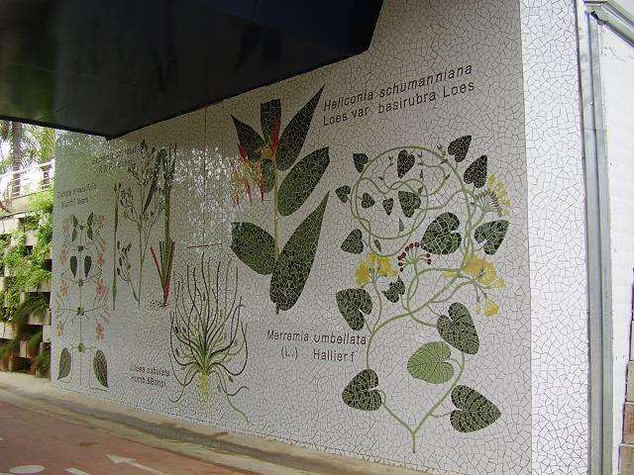
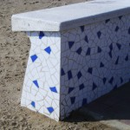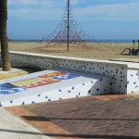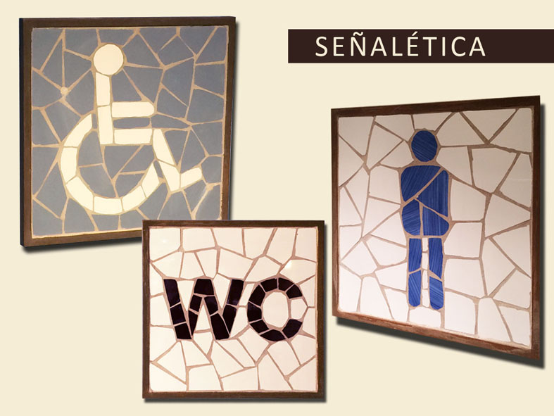
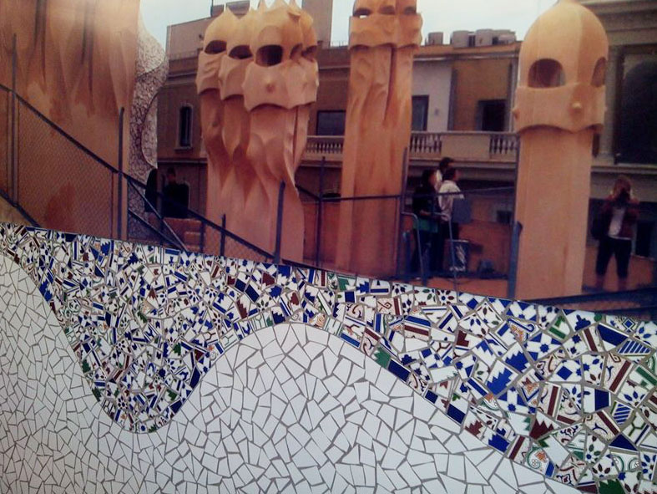
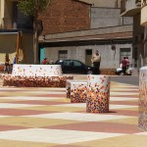

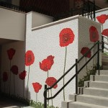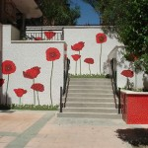

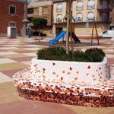 Como hacer una cortadora de botella paso a paso дно бутылки отрезать

Данная рабочая программа разработана в соответствии с Федеральным государственным образовательным стандартом основного общего образования.

Нормативно-правовая основа рабочей программы
- Закон РФ «Об образовании»
- ПРИКАЗ Министерства образования и науки РФ№ 17785 от 6 октября 2009 г. № 373 «Об утверждении и введении в действие федерального государственного образовательного стандарта среднего общего образования»
- Приказ Министерства образования и науки Российской Федерации (Минобрнауки России) от 19 декабря 2012 г;
- Программа развития воспитательной системы МБОУ СШ №10 на 2019-2020гг.;
- Устав МБОУ СШ № 10;
- Учебный план МБОУ СШ №10 на 2019-2020 год.
- Годовой календарный график МБОУ СШ № 10 на 2019 - 2020 учебный год.

Тематическое планирование 1год обучения
7Б класс (среда 15.00-15.40)
№ п/п | Раздел, тема урока. | Кол-во часов |  |  |  |  | Дата |  | Примечание
 |  | всего | теория | практика | аудиторные | вне-  аудитор  ные | по  плану | по  факту
1 | Вводное занятие. | 1 | 1 |  |  |  | 4.09
Работа с бумагой.
2 | Тема 1.1. «Папье-маше»  История возникновения « папье-маше». Знакомство с техниками «папье- маше» | 1 | 1 |  |  |  | 11.09  18.09
3 | Лепка из поддающейся формированию массы и наклеивание рваной бумаги слоями; Маширование. | 2 | 1 |  |  |  | 25.09  2.09  9.10
4 | Изготовление декоративного подсвечника «Сказочный домик». Мастер- класс видео фильм по технологии изготовления основы-каркаса. | 3 |  | 1 |  |  | 16.10  23.10  30.10
5 | Беседа: «Основы построения композиции», «Цветоведение». Декорирование мелкими деталями. Художественная роспись «Сказочного домика». | 4 | 1 | 3 |  |  | 6.11  13.11  27.11
6 | Тема 1.2. Новогодняя мастерская.  Свойства гофрированной бумаги. Идеи изделий из гофробумаги. | 2 | 1 | 1 |  |  | 4.12  11.12
7 | Ёлочные украшения. Новогодние маски. Практическая работа: изготовление букетов из гофробумаги. Выклеивание Новогодних масок по мастер-модели. | 3 |  | 3 |  |  | 18.12  25.12
9 | Тема 4.1. Работа с тканью  История народной куклы | 1 | 1 |  |  |  | 15.01
10 | Волшебство славянских кукол. Куклы из бабушкиного сундука. | 1 | 1 |  |  |  | 22.01
11 | Традиционный русский костюм | 1 | 1 |  |  |  | 29.01
12 | Типы кукол:  -обрядовые  -обереговые  -игровые | 1 | 1 |  |  |  | 5.02
13 | Простые куклы на основе квадрата-ткани.  «Пеленашка» на основе квадрата. | 2 | 30 | 1.30 |  |  | 12.02  19.02
14 | «Благополучница» | 2 | 30 | 1.30 |  |  | 4.03  11.03  18.03
15 | Куватка сложная. «Неразлучники» | 3 |  | 3 |  |  | 25.03  1.04  8.04
16 | Желанница. | 2 |  | 2 |  |  | 15.04  22.04
Раздел 3. Художественная обработка бросового материала

17 | Тема 3.1. Изделия из пластиковых бутылок  Знакомство со способами утилизации пластиковых бутылок. | 1 | 1 |  |  |  | 29.04
18 | Идеи изделий из пластиковых бутылок. Изготовление ваз из пластиковых бутылок. |  |  | 2 |  |  | 6.05  13.05
19 | Выставка работ учащихся. Подведение итогов. | 1 | 1 |  |  |  | 20.05  27.05
 | Итого | 34

Тематическое планирование
2год обучения
8Б класс (четверг 15.00-15.40)
№ п/п | Раздел, тема урока. | Кол-во часов |  |  |  |  | Дата |  | Примечание
 |  | всего | теория | практика | аудиторные | вне-  аудитор  ные | по  плану | по  факту
1 | Вводное занятие. | 1 | 1 |  |  |  | 5.09
2 | Правила поведения. Техника безопасности. Правило пожарной безопасности. | 1 | 1 |  |  |  | 12.09  19.09
3 | Работа с пластом.  Лепка глиняных сосудов. Освоение различных техник декора. Развитие мелкой моторики. Подготовка работ к фестивалю керамики. | 7 | 1 | 7 |  |  | 26.09  3.10  17.10  24.10  31.10  7.11  14.11
4 | Работа жгутиковым методом. Дальнейшая практика древнего способа  формообразования сосудов из глины. | 8 | 1 | 7 |  |  | 21.11  28.11  5.12  12.12  19.12  26.12  9.01
5 | Лепка животных в свободной пластике.  Самостоятельный выбор образа. Обсуждение разных видов животных. Способы их приспособления к местообитанию. Изучение особенностей и различий животных. Мелкая пластика, реалистичная передача пропорций животных, настроение, выразительность образа. | 3 | 1 | 2 |  |  | 16.01  23.01  30.01
6 | Лепка птиц и животных и людей в Дымковской, Филимоновской, Карпольской и Тверской традициях. Повторение пройденного материала: лепка птиц в народных традициях. Обсуждение особенностей и различий изображения по форме и росписи. | 6 | 1 | 5 |  |  | 6.02  13.02  20.02  27.02  5.03
7 | Создание своей игрушки. На основе пройденного материала, лепка своей игрушки, видение ребенком своего образа через призму народных традиций. | 3 |  | 2 |  |  | 12.03  19.03  26.03  2.04
8 | Мелкая пластика, скульптуры людей.  Художественная композиция – человек и человек, человек и животное, человек и предмет. Мелкая пластика. Создание настроения, психология образа. Передача через пластику движений различных психологических состояний человека - заботы и любви, тревоги или спокойствия.  Подготовка к летней ярмарке. | 4 | 1 | 3 |  |  | 16.04  23.04  30.04  7.05
9 | Организация и проведение выставок детских работ. Итоговое занятие, отбор работ к выставке. Обсуждение. | 3 | 1 |  |  |  | 14.05  21.05  28.05
 | Итого | 34

